## 第六章 运算和运算符 章节时长：17min

第一节 算术运算 3min

第二节 运算符优先级 3.5min

第三节 逻辑运算符 5min

第四节 比较运算符 5min

## 第一节 算术运算

1. 复习：

（1）在python中有两种数字类型：整数和浮点数

- 如：age = 10为整数；price = 49.9为浮点数

2. 七种基本的算术运算符

（1）加法“+”

**print（10+3）**

或

x = 10 ; **x = x + 3**

print（x）

或

x = 10 ；**x += 3**

print（x）

- 形同“+=”符号的，称为增广赋值运算符。

- 其中，**x = x + 3** 等价于**x += 3**

（2）减法“-”

**print（10-3）**

或

x = 10 ；**x = x – 3**

print（x）

或

x = 10 ；**x -= 3**

print（x）

（3）乘法“*”

**print（10*3）**

或

x = 10 ；**x = x * 3**

print（x）

或

x = 10 ；**x *= 3**

print（x）

（4）除法“/”（除不尽时得到浮点数）

- 如：计算10/3的结果是3.3333333333333335

**print（10/3）**

或

x = 10 ；**x = x / 3**

print（x）

或

x = 10 ；**x /= 3**

print（x）

（5）除法“//”（除不尽时去掉小数点后的部分保留整数）

- 如：计算10//3即是计算10除以3的余数，结果是3

**print（10//3）**

或

x = 10 ；**x = x // 3**

print（x）

或

x = 10 ；**x //= 3**

print（x）

（6）取余“%”（前面的数除以后面的数得到的余数）

- 如：计算10%3的结果是1

**print（10%3）**

或

x = 10 ；**x = x % 3**

print（x）

或

x = 10 ；**x %= 3**

print（x）

（7）幂运算符“**”（前面的数为底数，后面的数为幂）

- 如：计算10**3即是计算10的3次方，结果是1000

**print（10**3）**

或

x = 10 ；**x = x ** 3**

print（x）

或

x = 10 ；**x **= 3**

print（x）

【增广运算符】

1. 作用：以更短的形式实现与基本算术运算符相同的功能

2. 举例：

**x = x + 3** 等价于**x += 3**

**x **= 3** 等价于**x = x ** 3**

## 第二节 运算符优先级

1. 算术运算中的基本规则：

（1）算数运算符有不同优先级

（2）优先级更高的运算符所对应的运算操作被优先执行

2. 优先级顺序：

**括号＞幂运算符（**）＞乘法除法运算符（*和/和//）＞加法减法运算符（+和-）**

3. 可以用括号改变操作的先后顺序，如果有括号，那么括号的优先级最高

【拓展知识：结合性】

1. 上述所有算数运算符的结合性为左结合性，即自左至右

2. 各运算符的两种结合性：

（1）左结合性(自左至右)：

例如算术运算符的结合性是自左至右，即先左后右。如有表达式x-y+z 则y 应先与“-”号结合，执行x-y 运算，然后再执行+z 的运算。这种自左至右的结合方向就称为“左结合性”。

（2）右结合性(自右至左)：

自右至左的结合方向称为“右结合性”。最典型的右结合性运算符是赋值运算符。如x=y=z,由于“=”的右结合性，应先执行y=z 再执行x=(y=z)运算。

## 第三节 逻辑运算符

1. and运算符：

（1）格式：

**表达式1 and 表达式2**

（2）在if语句中运用：

**if 表达式1 and 表达式2 （and 表达式3 ……）**

**…………**

（3）逻辑：需要运算符左右的两个表达式同时成立，整体才为真

在涉及到多个表达式的情况下使用

（4）举例：想要实现 “if applicant has high income AND good credit“  
 ”Eligible for loan” 的判断逻辑

即“只有high income和good credit两个条件同时满足，才有贷款资格”

has_high_income = True  
has_good_credit = True  
**if has_high_income and has_good_credit:  
 print("Eligible for loan")**

2. or运算符：

（1）格式：

**表达式1 or 表达式2 （and 表达式3 ……）**

（2）在if语句中运用：

**if 表达式1 or 表达式2**

**…………**

（3）逻辑：运算符左右的两个表达式至少有一个成立，整体才为真

（4）举例：想要实现 “if applicant has high income OR good credit“  
 ”Eligible for loan” 的判断逻辑

即“只要high income或good credit有其中一个满足，就有贷款资格”

has_high_income = True  
has_good_credit = True  
**if has_high_income or has_good_credit:  
 print("Eligible for loan")**

3. not运算符：

（1）格式：

**not 表达式**

（2）在if语句中运用（与and运算符一起用）：

**if 表达式1 and not 表达式2**

**…………**

（3）逻辑：将表达式得到的布尔值取反

在涉及到多个表达式的情况下使用

（4）举例：想要实现“if applicant has high income and doesn’t have criminal record“  
 ”Eligible for loan” 的判断逻辑

即“只有high income满足且**没有**criminal record，才有贷款资格”

has_high_income = True  
has_criminal_record = False  
**if has_high_income and not has_criminal_record:  
 print("Eligible for loan")**

## 第四节 比较运算符

1. 使用情况：需要将一个变量与一个值相比较时

如：

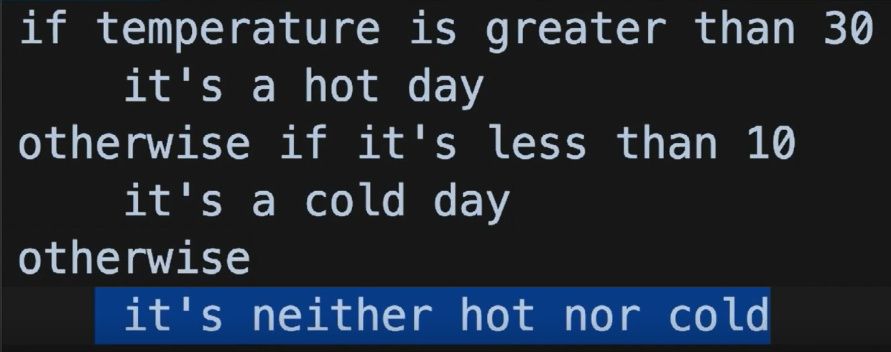

2. 大于运算符 “＞”和大于等于运算符“＞=”

（1）格式：

**变量 > 数值**

**变量 ＞= 数值**

（2）含义：构成一个能生成布尔值的表达式，如果变量存储的值大于右边的数值，则产生的布尔值为True，反之产生False

（3）在if语句中的运用：

temperature = 35  
if **temperature > 30**: 或 if **temperature >= 30**:  
 print("It's a hot day")  
else:  
 print("It's not a hot day")

3. 小于运算符“＜”和小于等于运算符“<=”

（1）格式：

**变量 ＜ 数值**

**变量 ＜= 数值**

（2）含义：构成一个能生成布尔值的表达式，如果变量存储的值小于右边的数值，则产生的布尔值为True，反之产生False

（3）在if语句中的运用：

temperature = 15  
if **temperature ＜ 10**: 或 if **temperature ＜=10**:  
 print("…………")  
else:  
 print(“…………")

4. 等于运算符“==”

（1）格式：

**变量 == 数值**

（2）含义：构成一个能生成布尔值的表达式，如果变量存储的值等于右边的数值，则产生的布尔值为True，反之产生False

（3）在if语句中的运用：

temperature = 30  
if **temperature == 30**:   
 print("…………“)  
else:  
 print("…………")

（4）注意：不能把”==”写成“=”，否则会变成一个赋值语句，不能产生布尔值

5. 不等于运算符“!=”

（1）格式：

**变量 != 数值**

（2）含义：构成一个能生成布尔值的表达式，如果变量存储的值不等于右边的数值，则产生的布尔值为True，反之产生False

（3）在if语句中的运用：

temperature = 30  
if **temperature != 30**:   
 print("…………“)  
else:  
 print("…………")

【小练习】假设有一个输入字段，供用户输入他们的名字，编写程序提供输入提示来限制用户输入名字的长度。逻辑如下：

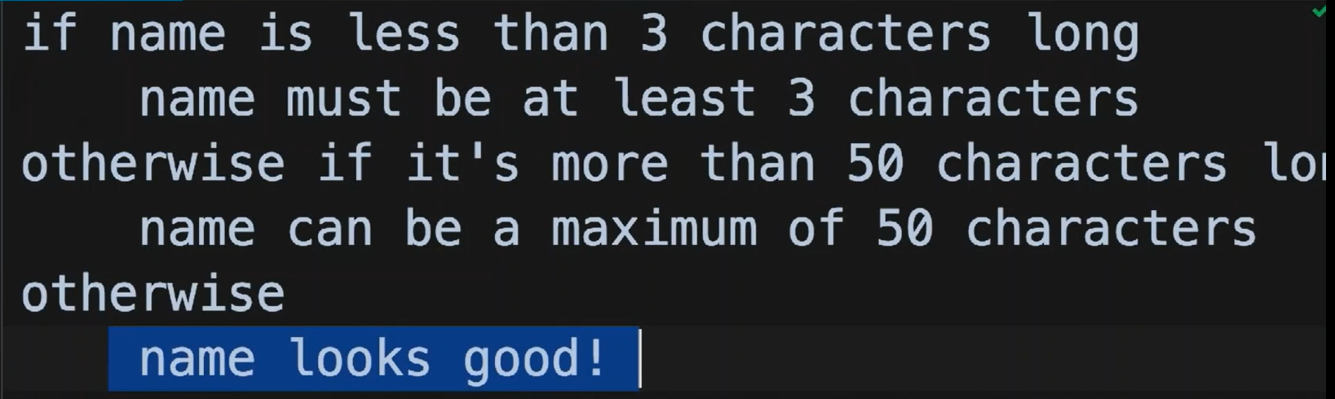

（solution见代码笔记）

【习题课】重量单位转换器程序

（1）涉及到的知识点：

2.3 变量类型转换 中的重量单位转换小练习

2.2 input函数

3.4 比较运算符

4.3 格式化的字符串

4.4 字符串方法

5.1 if语句

（2）注意：本程序大小写不敏感（is not case sensitive）

详细solution见代码笔记